Di hari ke-29 saya belajar mengenai standard library, salah satunya datetime, Counter dari collection, io. Dan juga belajar pengenalan menggunakan pip

nah kalo mau tau gimana script atau cara kerja dari librarynya klik kanan methodnya lalu pilih go to reference

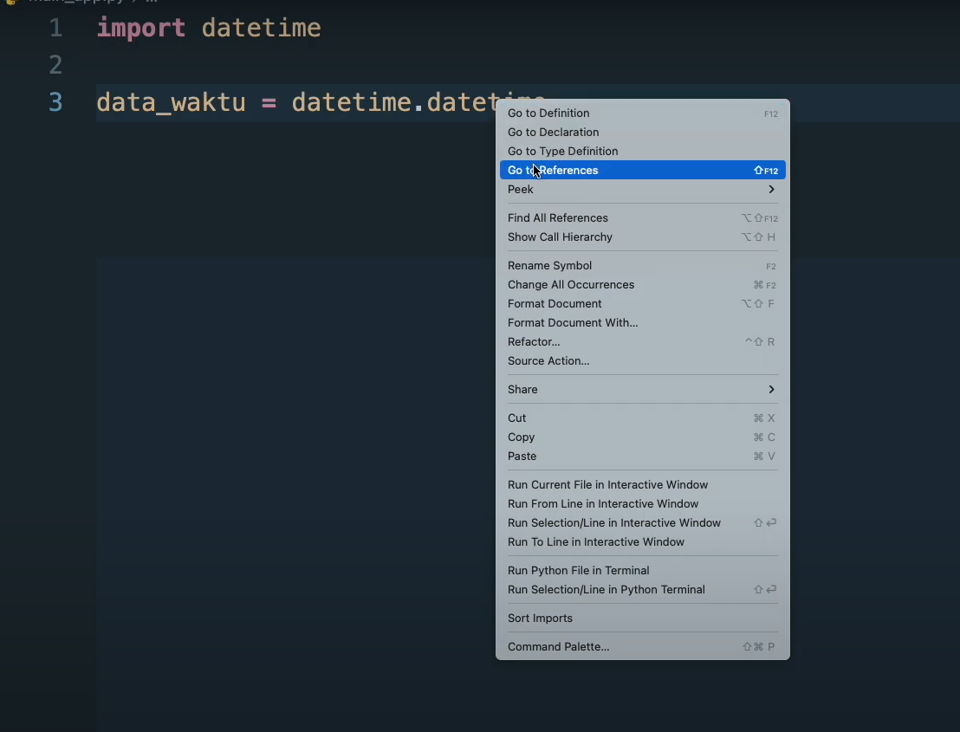

Nanti akan muncul tampilan seperti di bawah

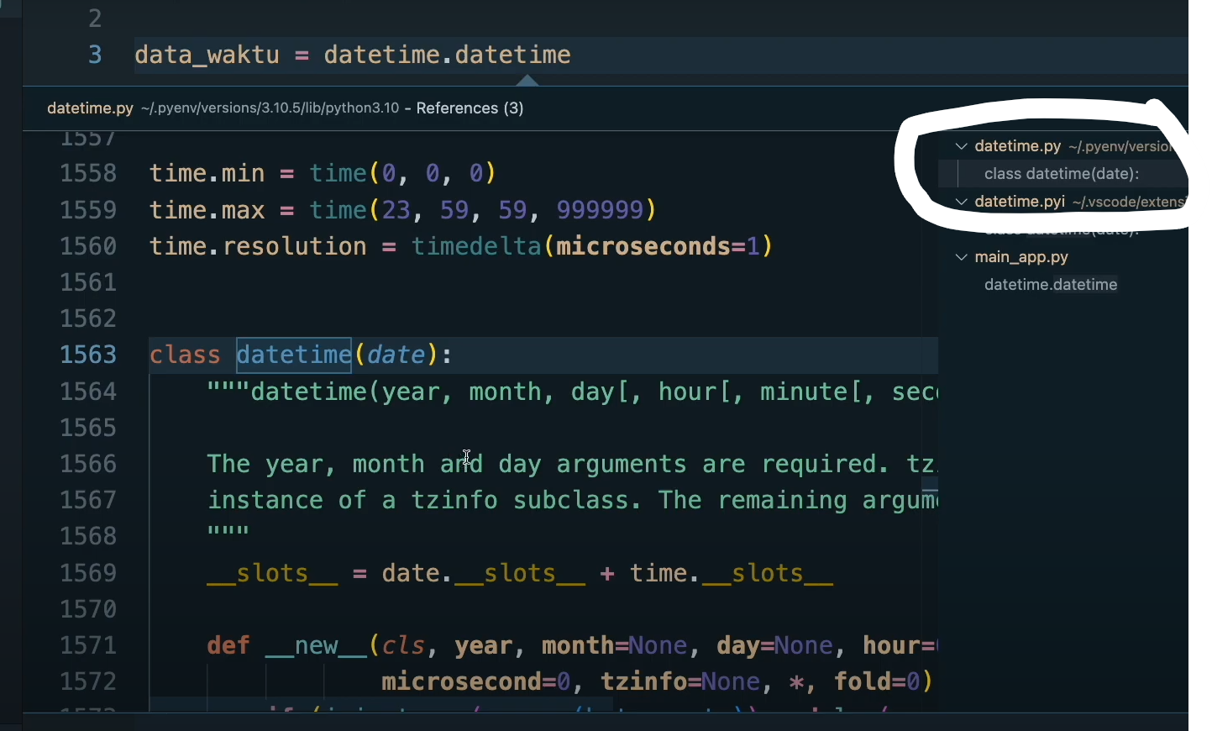

Kalo mau buka scriptnya, klik class datetime(date) yang dilingkari putih itu

Nah kalau mau tahu standard library apa aja yang ada di python, buka aja <https://docs.python.org/3/library/index.html>

Disini saya belajar sedikit mengenai salah 3 dari standard library yaitu:

datetime

|  |
| --- |
| import datetime  data_waktu = datetime.datetime.now()  print(f"datetime now : {data_waktu}")  print(f"tahun : {data_waktu.year}") #ngambil data tahun  print(f"hari : {data_waktu.strftime('%A')}") #ngambil data hari  #output  datetime now : 2025-07-29 04:44:42.350915 #waktu di computer kita  tahun : 2025  hari : Tuesday |

Counter (modul dari collection) :fungsinya untuk menghitung jumlah member dari data collection

Semisal punya data = ["a","b","c","d","a","d","a"]

Kan biasanya kita kalau menghitung elemen yang sama kalo gk pake counter caranya kyk dibawah

|  |
| --- |
| #menghitung jumlah “a”  data = ["a","b","c","d","a","d","a"]  count = 0  for i in data: #untuk tiap i (member) dalam data  if i == “a”: #jika i (membernya) adalah “a”  count += 1 #maka tambah count ditambah 1 untuk loop berikutnya kan countnya 1 berubah  jadi 2  print(count) #hasilnya 2 karena jumlah “a” ada dua |

Nah kalo pake counter

|  |
| --- |
| From collection import Counter  data = ["a","b","c","d","a","d","a"]  count = Counter(data)  print(count) #output: Counter({'a': 3, 'd': 2, 'b': 1, 'c': 1})  #bisa dilihat dari outputnya, langsung muncul jumlah elemen yang sama |
| #semisal mau tahu jumlah elemen “a” ada berapa caranya  a = count[‘a’] #kyk pake dict aja  print(a) #outputnya nanti 3 |

io #library input dan output file

kali ini contohnya buat baca file text

semisal kita file_text.txt yang path nya sejajar dengan main.py, isi dari file txt-nya:

Monokoroboo

Nah untuk script main.py:

|  |
| --- |
| Import io  file = io.open("file_text.txt", "r") #r ini modenya, intinya modenya mau baca atau nulis, kalo baca “r”  print(file.read()) |

Nah pada pengenalan PIP, jadi pip itu intinya dipakai untuk menginstall package. Nah kalo mau tahu package yang bisa diinstal python bisa dilihat di <https://pypi.org/> . Untuk mengguanakan PIP ini, buka command prompt, power shell, atau terminal semacamnya (dalam hal ini saya pakai terminal cari anaconda); lalu jalankan perintah pip pada terminal.

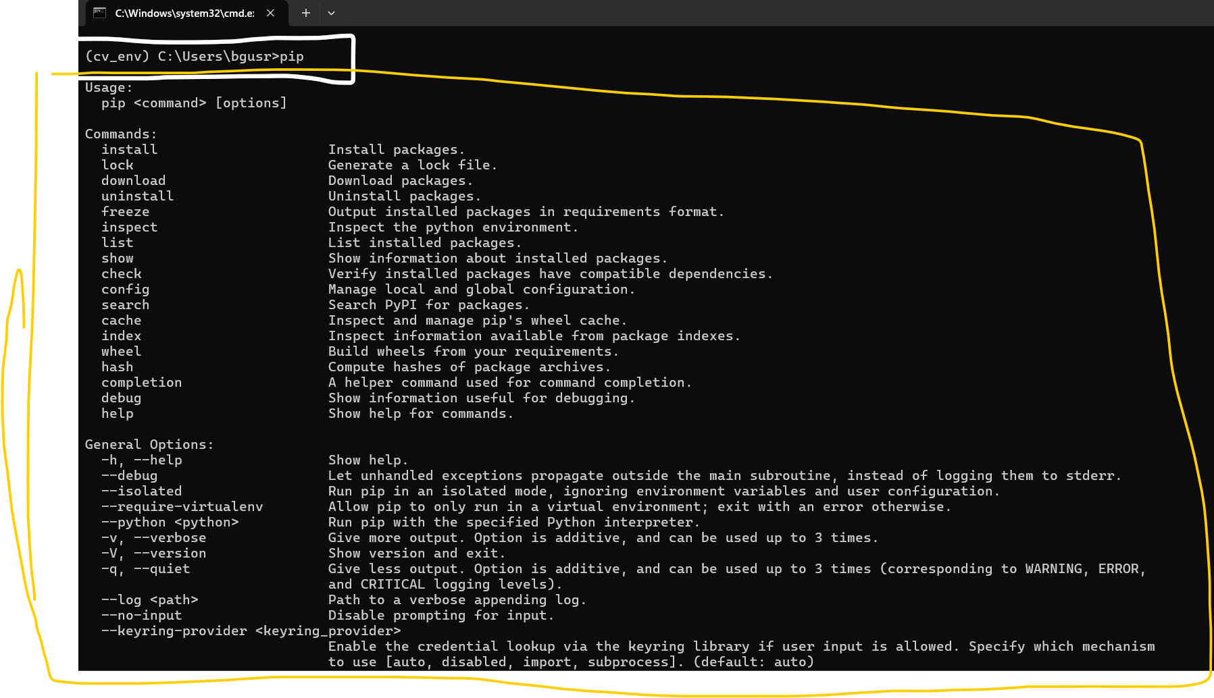

Nanti akan muncul perintah apa saja yang bisa digunakan, semisal saya mau tau versi berapa pip yang saya gunakan pip --version



Nah kalo mau liat package apa saja yang sudah terinstall di env/ computer kita: pip list

Nah kalo mau uninstall package caranya (semisal uninstall package numpy):

pip uninstall numpy

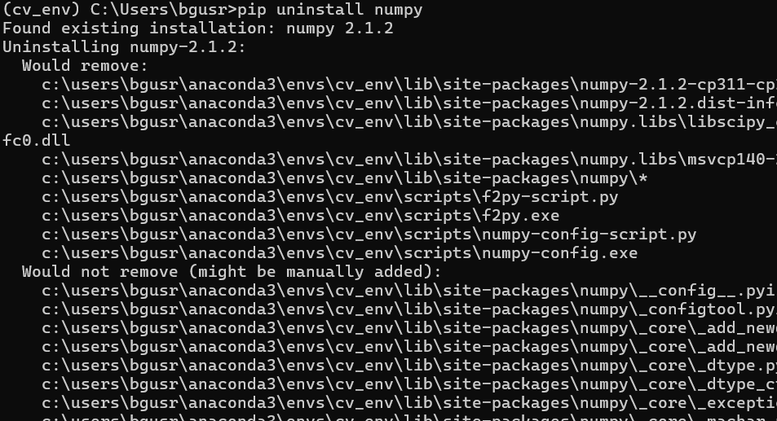

Nah semisal saya mau install numpy di env saya caranya

pip install numpy

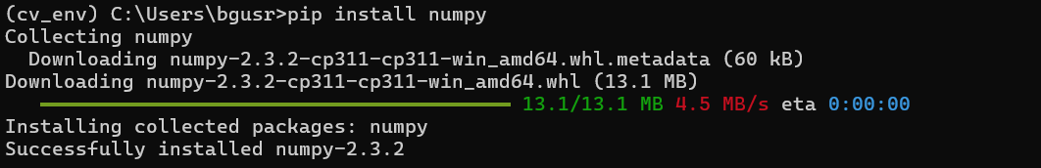

Nah disini saya pengenalan package yang diinstall dari pip, yaitu numpy (package untuk operasi matematika khususnya matriks atau array

Kalau sudah terinstall numpy nya pada env kita pada script tinggal impot

|  |
| --- |
| import numpy as np #panggil numpy sebagai np  #nah untuk vector (data dengan aspek 1 dimensi bisa baris atau kolom)  Vector_x = np.array([1,2,4,5]) #np.array(list)  print(Vector_x)  #hasilnya vector 1 baris [1 2 4 5]  matriks_x = np.array([1, 3, 5, 4], [ 1, 2, 4, 5])  print(matriks_x)  #hasilnya matrik 2 x 4 (baris x kolom)  [[1 3 5 5]  [1 2 4 5]]  #nah cara buat matrik yang isinya hanya nol caranya  matriks_nol = np.zeros(3,3) #bikin np.zeros(baris,kolom)  #hasilnya  [[0 0 0]  [0 0 0]  [0 0 0]]  #nah cara buat matrik yang isinya hanya satu caranya sama seperti yang zeros  matriks_satu = np.ones(3,3)  [[1 1 1]  [1 1 1]  [1 1 1]]  #vektor atau matriks juga bisa di pangkatkan atau jumlahkan contoh  vector_a = np.array([1,2,3,4])  print(f"a pangkat 2 = {vector_a**2}")  #hasilnya  a pangkat 2 = [ 1 4 9 16]  matrix_b = np.array([(1,2),(3,4)])  print(f"matrix b = \n{matrix_b}")  print(f"matrix b^2 = \n{matrix_b**2}")  hasilnya  matrix b =  [[1 2]  [3 4]]  matrix b^2 =  [[ 1 4]  [ 9 16]]  #penjumlahan  jumlah = matrix_b + matrix_b**2  print(f"jumlah = \n{jumlah}")  jumlah =  [[ 2 6]  [12 20]] |